Martes
06
de septiembre

Segundo de Primaria
Matemáticas

Sucesiones matemáticas

Aprendizaje esperado: lee, escribe y ordena números naturales hasta 100.

Énfasis: identifica algunas regularidades en la sucesión numérica hasta el 30. Identifica y reproduce patrones en una sucesión de figuras y números.

¿Qué vamos a aprender?

Identificarás algunas regularidades en sucesiones numéricas y reproducirás patrones de figuras y números.

¿Qué hacemos?

Hoy jugarás a construir sucesiones.

Pero, ¿Qué es una sucesión?

Es mejor explicar haciendo que hablando, así que, usemos este dado y el ábaco, y comencemos.
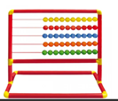

Tira el dado y dependiendo del número que caiga se comenzará a construir la sucesión siempre desde el número uno, explicando que entendemos por “patrón o regularidad” las sucesiones construidas tendrán 5 elementos.

Ahora vamos a encontrar el número faltante, para ello tenemos que observar qué números componen nuestra sucesión.

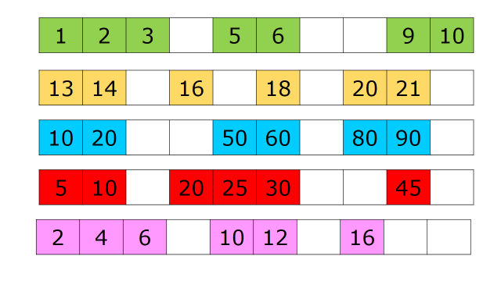
¿Por eso es que tenemos tantísimos números diferentes?

Así es, y todos los vas a necesitar para poder completar cada una las sucesiones que vamos a hacer.

Es como si ordenáramos las cantidades, por ejemplo, del mayor al menor.

Observa sucesión verde.
Si observas bien, notarás que la sucesión comienza en el número 1 después tiene al 2 y le sigue el 3 es decir, del primer elemento al segundo, hay una diferencia de uno, o lo que es lo mismo, uno más uno, es igual a dos; y del segundo al tercer término, ¿Qué puedes observar?

Que, del 2 al 3 la diferencia sería la misma, es decir +1

Observado, acabas de encontrar la “regularidad” de la sucesión y es “sumar uno para encontrar el siguiente término”, entonces ya podrás decir, ¿Cuál es el primer número que falta?

Es el 4 ya que si a 3 le sumamos 1 nos da 4

Si seguimos aplicando la constante +1 después obtenemos 5 y más 1 pues obtenemos el 6 que aquí tenemos.

Entonces, ¿Cuál serían los números que nos faltan aquí?

Si al 6 le sumamos 1 nos da el 7 y si al 7 le sumamos 8 obtenemos el 8

Es igual a ir contando de 1 en 1 y sobre todo observado. Esta sucesión corresponde a la constante que habíamos visto +1 para cada elemento.

En la siguiente sucesión hay números más grandes que en la anterior.

¿Ya viste cuál es la “regularidad” de la sucesión?

Sí la regularidad es +1 que, aunque empieza en el 13 para poder encontrar el siguiente elemento era necesario sumar 1, al término, para poder encontrar el siguiente.

De manera similar se trabajarán las sucesiones restantes, hasta terminar la actividad.

Las sucesiones son un conjunto de NÚMEROS U OBJETOS, los cuales los ordenamos mediante la numeración, es decir, el uno, dos, tres, cuatro, cinco, seis.

Pon mucha atención a la siguiente actividad.

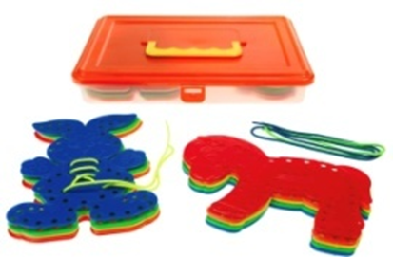

¿Qué observas en las figuras?
¿Qué forma tienen?
¿Qué color tienen?
¿Qué cambia?

Se tienen dos figuras un conejo y un burro. El conejo es azul, el burro es rojo.

¿Qué se repite?

Se repite el patrón comienza el conejo sigue el burro, vuelve a empezar el conejo y después el burro.

Puedes observar que los animales están formando una serie. ¿Qué animal seguiría?
Sigue el conejo y el burro.

Se vuelve a repetir la actividad cambiando el patrón, sigue practicando con las secuencias de los patrones.

Si te es posible consulta otros libros y comenta el tema de hoy con tu familia.

¡Buen trabajo!

Gracias por tu esfuerzo.

Para saber más:
Lecturas

https://libros.conaliteg.gob.mx/

